**Формы взаимодействия с родителями воспитанников.**

Для более эффективного взаимодействия ДОУ с родителями должна быть создана система педагогического сопровождения семьи от первых дней пребывания ребенка в дошкольном учреждении до его поступления в школу, учитывающая возрастные периоды развития детей и педагогическую компетенцию каждой семьи.

В нашей группе активно используются такие формы взаимодействия с родителями, как родительские собрания, например на тему: «Физическое развитие и приобщение детей к ЗОЖ» - целью которого является – подсказать родителям, как правильно сформировать у ребенка начальные представления о ЗОЖ.

Педагогические беседы на различные темы, они позволяют расширить воспитательный кругозор не только родителей, но и самих педагогов, например тема: «Как сделать ребенка счастливым».

Консультации например на тему «ЗОЖ формируется в семье», цель которой – способствовать сознанию родителями ответственности за формирование у ребенка бережного отношения к своему здоровью.

«Семейный клуб», «Дни добрых дел». Из перечисленных форм особо можно выделить и отметить работу «Семейного клуба», как наиболее эффективную, помогающую наладить эмоциональный контакт с родителями, улучшить детско-родительские отношения на основе, совместной деятельности. Родители могут прийти в детский сад и рассказать, и показать, то чем они увлекаются. Например мама Вики Кучиной устроила мастер-класс «Веселая петелька», показала как вязать и обвязала кукол в нашей группе.

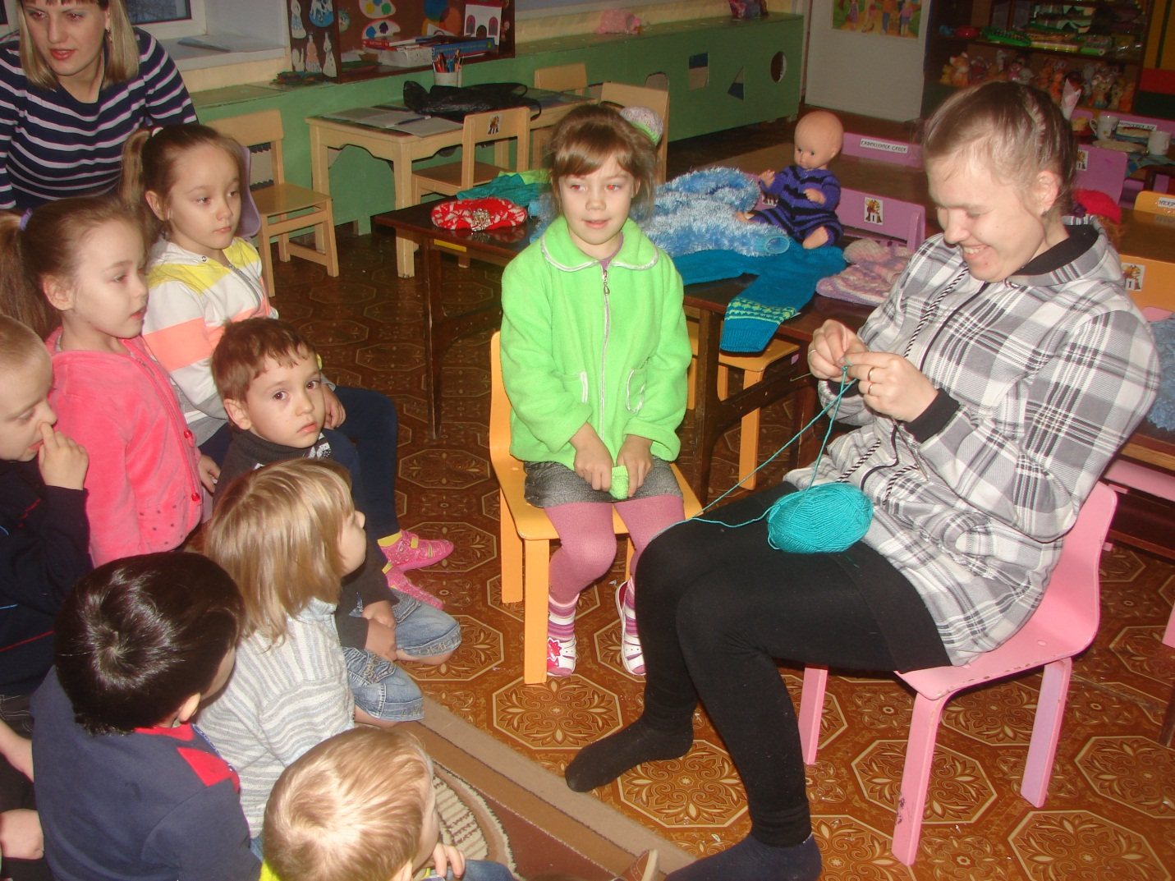

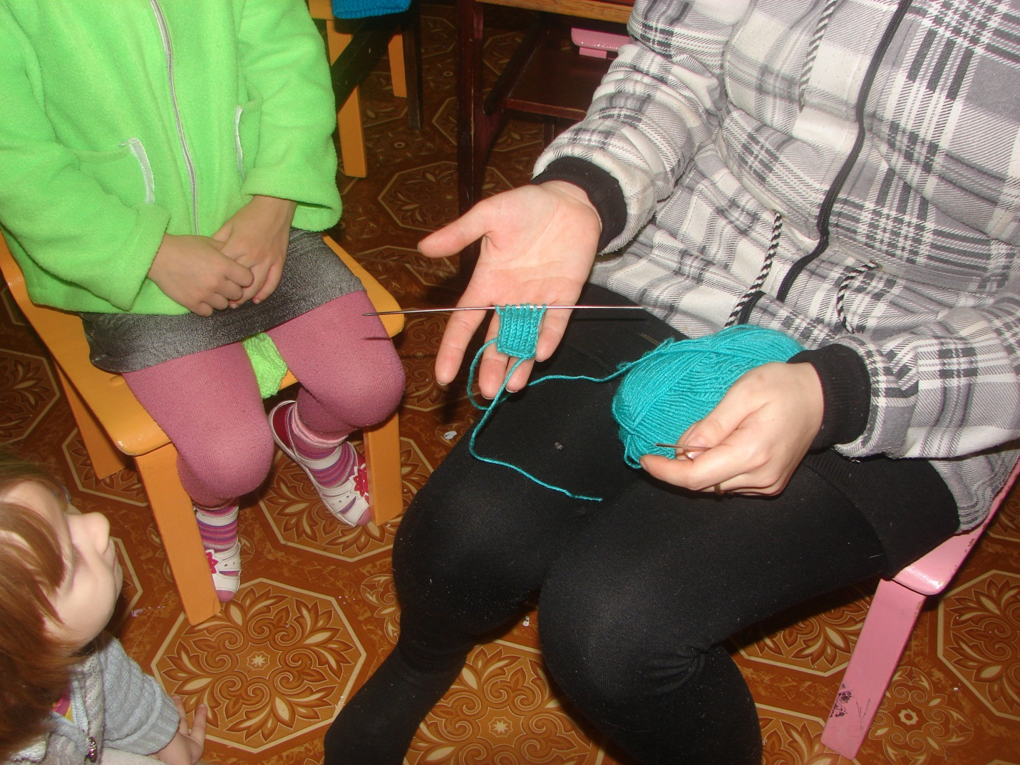

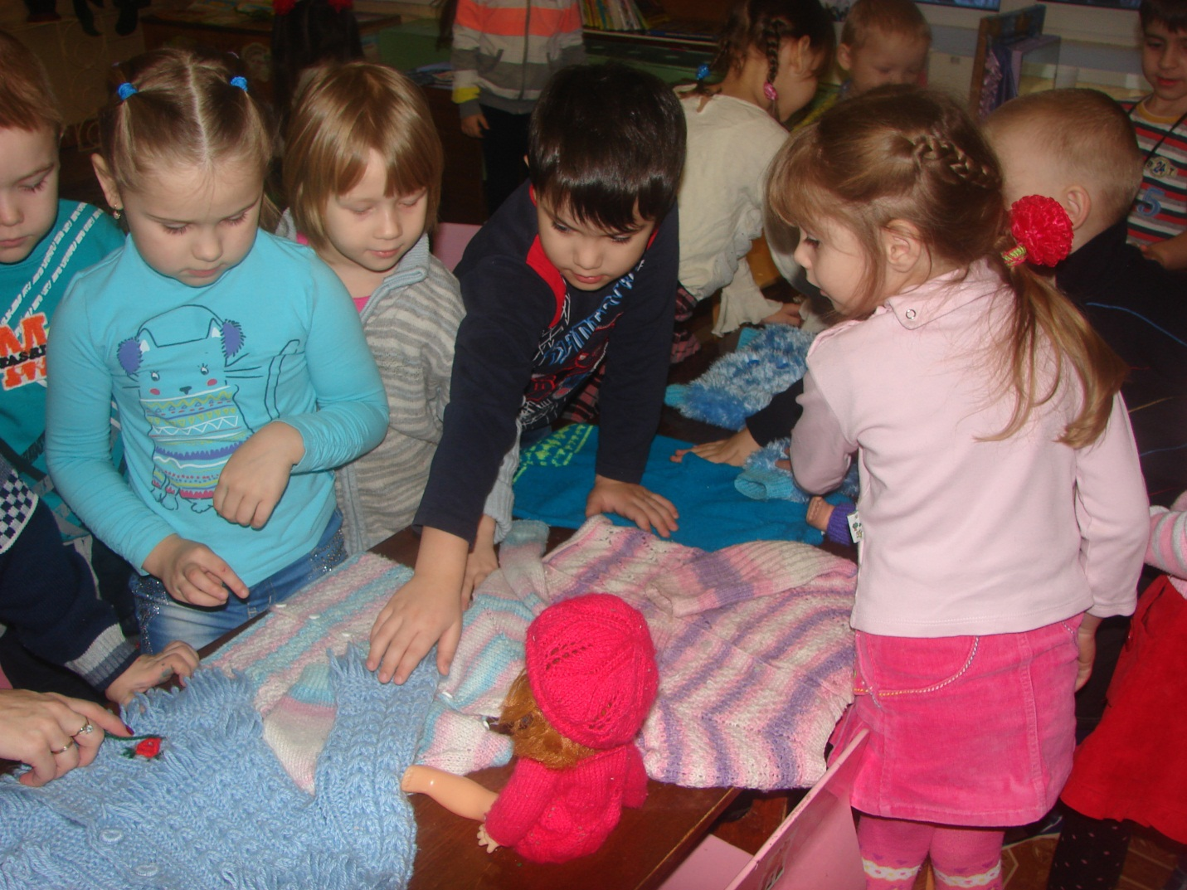

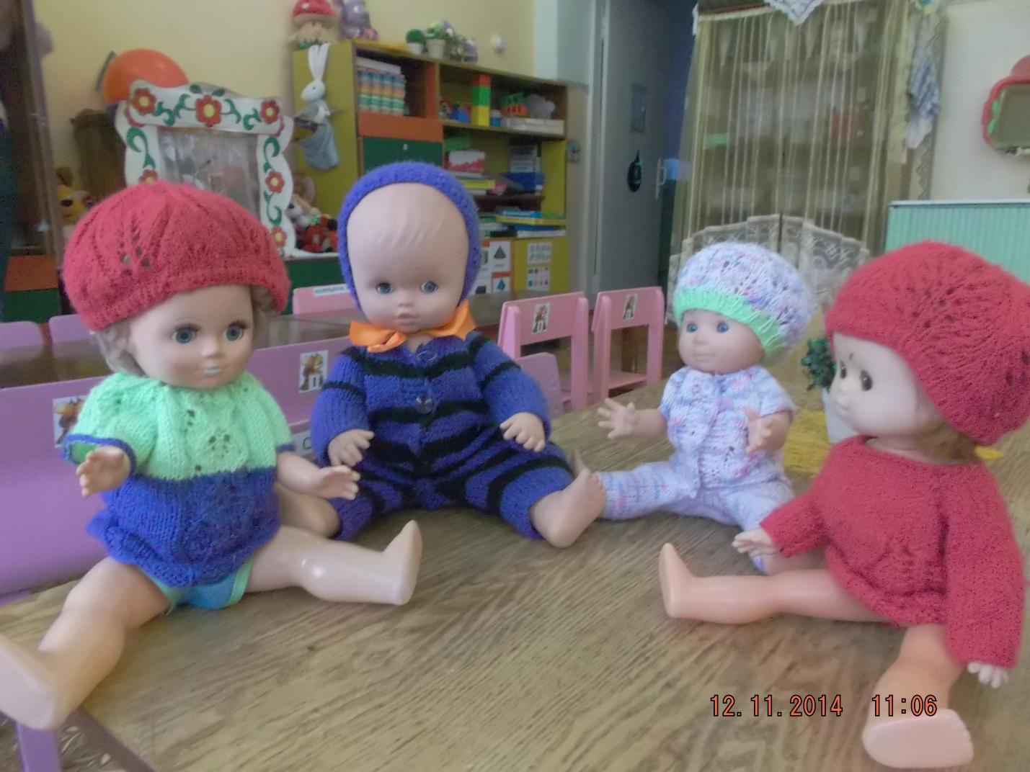

Так же в нашей группе есть «Дни добрых дел».

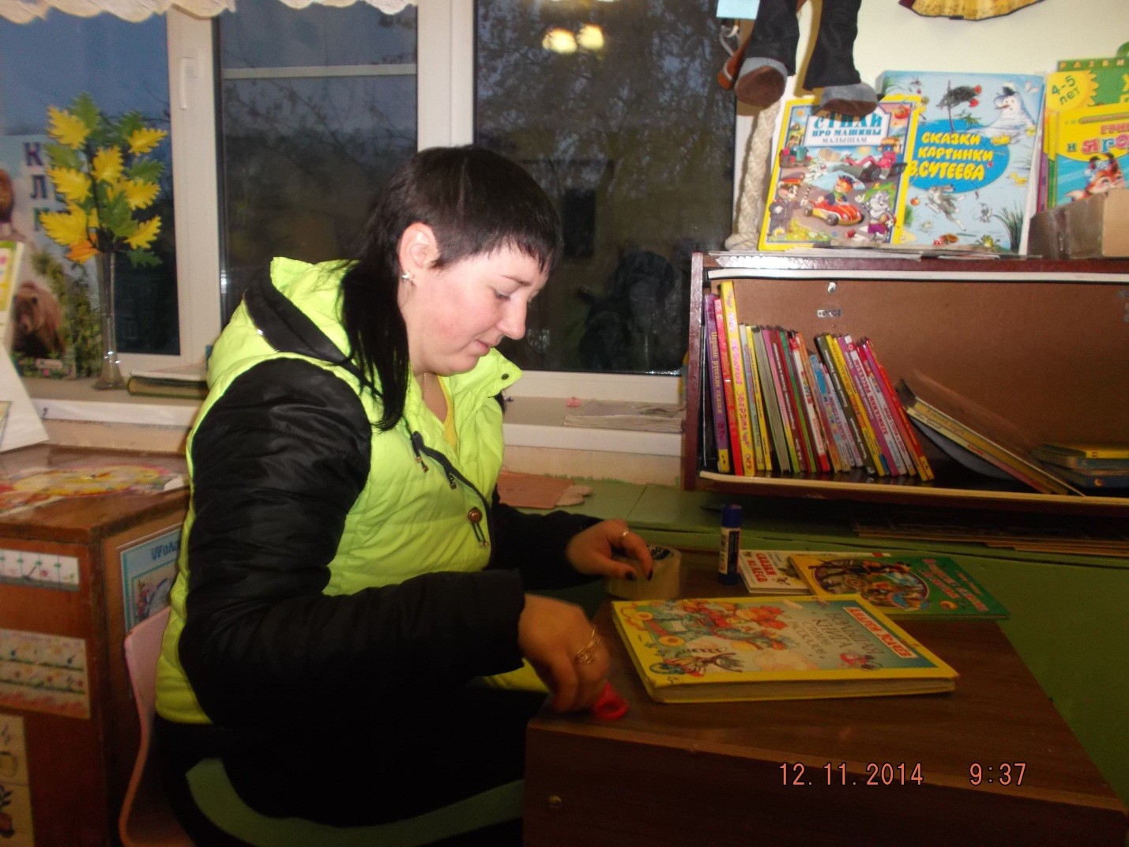

Помощь в ремонте книг.

Дни добровольной посильной помощи родителей группе, ДОУ – ремонт игрушек, книг, мебели, группы, помощь в создании предметно-развивающей среды в группе. Такая форма позволяет налаживать атмосферу теплых, доброжелательных взаимоотношений между воспитателем и родителями. В зависимости от плана работы, необходимо составить график посещения, вид помощи, которую может оказать родитель.